实验四 Spring IoC-xml配置

一、实验目的及任务
通过该实验掌握利用Spring xml配置方式实现控制反转IoC(依赖注入)，掌握Spring的Ioc注入方式：属性注入和构造注入；。

二、实验环境及条件
主机操作系统为Windows11，Tomcat 8 ,jdk1.8版本。

三、实验实施步骤
略

四、实验结果

1 运行四、五、六步骤，分别给出完整程序源代码和控制台结果截图。
四：
- 程序源代码
sdjzu.springIoc.Person.java
package sdjzu.springIoc;
public class Person {
private String name;
public void sayHello(){
System.out.println("hello, i am " + name);
}
//省略get set 方法,请自行添加
public String getName() {
return name;
}
public void setName(String name) {
this.name = name;
}
}
sdjzu.springIoc.TestIoC.java
package sdjzu.springIoc;
import org.springframework.context.ApplicationContext;
import org.springframework.context.support.ClassPathXmlApplicationContext;
public class TestIoC{
public static void main(String[] args) {
ApplicationContext apc = new ClassPathXmlApplicationContext("applicationContext.xml");
Person person = (Person) apc.getBean("person");
person.sayHello();
}
}
applicationContext.xml
<!-- 配置简单类及属性 -->
<bean id="person" class=" sdjzu.springIoc.Person">
<property name="name" value="202111110377孙帅康"></property>
</bean>
- 控制台结果
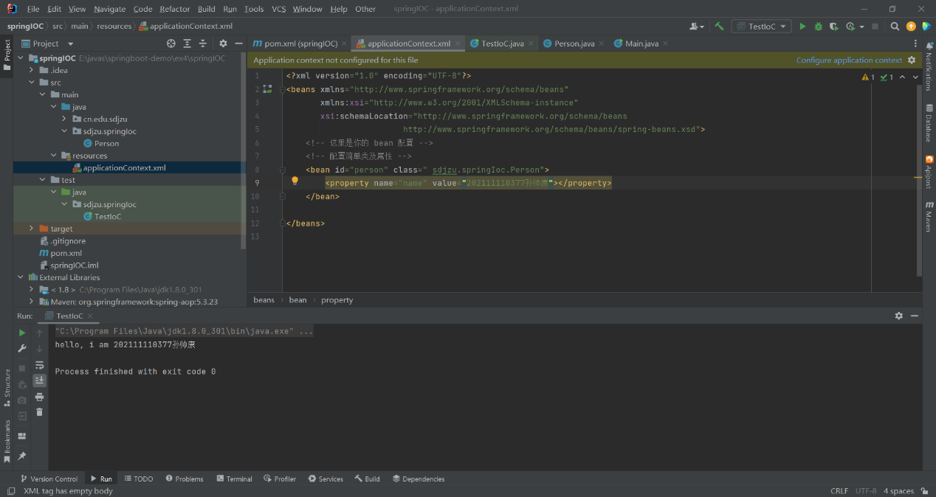
五：
- 程序源代码
propertyInject.IPerson.java
package propertyInject;
public interface IPerson {
public void useAxe();
}
propertyInject.IAxe.jva
package propertyInject;
public interface IAxe {
public void chop();
}
propertyInject.American.java
package propertyInject;
public class American implements IPerson {
private IAxe axe;
public IAxe getAxe() {
return axe;
}
public void setAxe(IAxe axe) {
this.axe = axe;
}
public void useAxe() {
axe.chop();
}
}
propertyInject.Chinese.java
package propertyInject;
public class Chinese implements IPerson {
private IAxe axe;
public IAxe getAxe() {
return axe;
}
public void setAxe(IAxe axe) {
this.axe = axe;
}
public void useAxe() {
axe.chop();
}
}
propertyInject.SteelAxe.java
package propertyInject;
public class SteelAxe implements IAxe {
public void chop() {
System.out.println("ssk:steelAxe is sharp!!!");
}
}
propertyInject.StoneAxe.java
package propertyInject;
public class StoneAxe implements IAxe {
public void chop() {
System.out.println("ssk:stoneAxe is blunt!!!");
}
}
applicationContext.xml
<!--配置类及使用bean -->
<bean id="stoneAxe" class="propertyInject.StoneAxe"></bean>
<bean id="steelAxe" class="propertyInject.SteelAxe"></bean>
<bean id="chinese" class="propertyInject.Chinese">
<property name="axe" ref="steelAxe"></property>
</bean>
<bean id="american" class="propertyInject.American">
<property name="axe" ref="stoneAxe"></property>
</bean>
sdjzu.testPropertyInjection.TestPropertyInjection.java
package sdjzu.testPropertyInjection;
import org.springframework.context.ApplicationContext;
import org.springframework.context.support.ClassPathXmlApplicationContext;
import propertyInject.American;
import propertyInject.Chinese;
public class TestPropertyInjection{
public static void main(String[] args) {
ApplicationContext apc = new ClassPathXmlApplicationContext("applicationContext.xml");
//second 配置类及使用bean
Chinese chinese = (Chinese) apc.getBean("chinese");
chinese.useAxe();
American american = (American) apc.getBean("american");
american.useAxe();
}
}
- 控制台结果
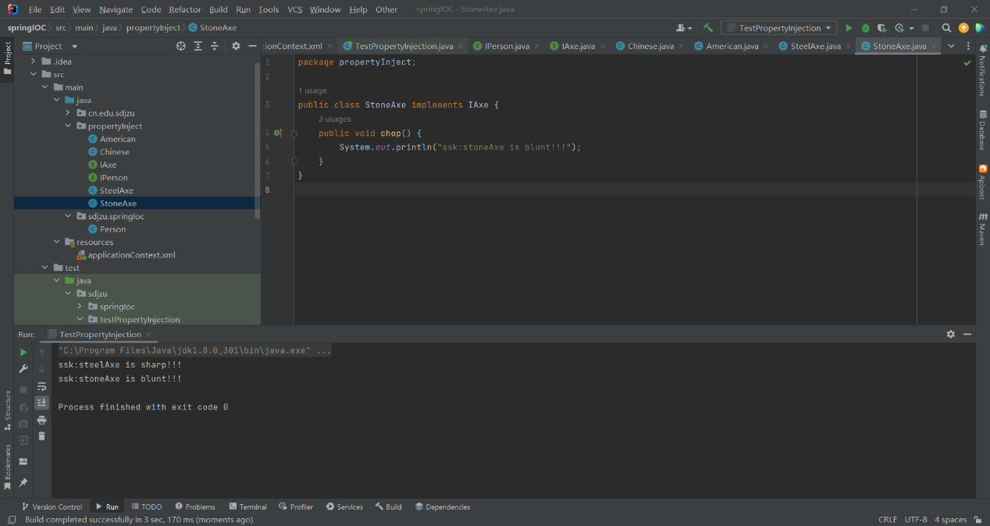
六：
- 程序源代码
sdjzu.constructorInject.France.java
package sdjzu.constructorInject;
import propertyInject.IAxe;
import propertyInject.IPerson;
public class France implements IPerson {
private IAxe axe;
private IAxe axe2;
private String name;
public France() {
}
public France(IAxe axe,IAxe axe2,String name) {
this.axe = axe;
this.axe2 = axe2;
this.name = name;
}
public void useAxe() {
axe.chop();
axe2.chop();
System.out.println("在useAxe内显示："+name);
}
}
applicationContext.xml
<bean id="france" class="sdjzu.constructorInject.France">
<constructor-arg ref="stoneAxe"></constructor-arg>
<constructor-arg ref="steelAxe"></constructor-arg>
<constructor-arg value="ssk"></constructor-arg><!--可更改value设置打印参数，指定构造器参数的固定值的位置，可以是字符串参数 -->
</bean>
sdjzu.TestConstructorInjection.java
package sdjzu;
import org.springframework.context.ApplicationContext;
import org.springframework.context.support.ClassPathXmlApplicationContext;
import sdjzu.constructorInject.France;
public class TestConstructorInjection{
public static void main(String[] args) {
ApplicationContext apc = new ClassPathXmlApplicationContext("applicationContext.xml");
//构造注入
France france = (France) apc.getBean("france");
france.useAxe();
}
}
- 控制台结果
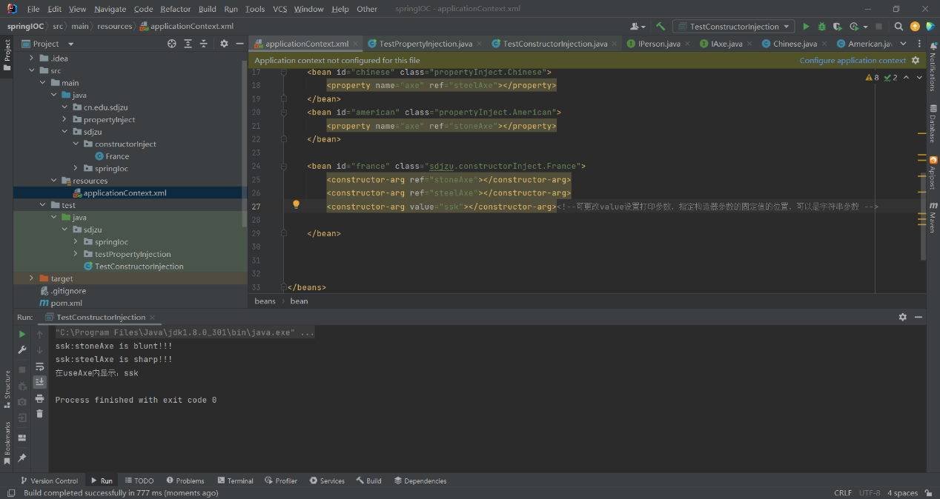
2 你遇到了什么问题，如何解决的？
在本次实验中，过程较为顺利，掌握了利用Spring xml配置方式实现控制反转IoC(依赖注入)，掌握Spring的Ioc注入方式：属性注入和构造注入。以及注入普通类、使用bean设值属性注入和构造注入，收获满满。

